1. ИНФОРМАЦИЯ О РАЗРАБОТЧИКЕ ПЛАНА
ФИО разработчика | Шеповалова Александра Александровна
Место работы | ГБОУ школа №47 с углубленным изучением ряда предметов им.Д.С.Лихачева

2. ОБЩАЯ ИНФОРМАЦИЯ ПО УРОКУ
Класс (укажите класс, к которому относится урок): | 10
Место урока (по тематическому планированию ПРП) | Урок 50. Модуль 5. Каникулы и отдых.
Тема урока | Travelling to Exotic Countries
Уровень изучения (укажите один или оба уровня изучения (базовый, углубленный), на которые рассчитан урок): | базовый
Тип урока (укажите тип урока): | ☐ урок освоения новых знаний и умений  ☐ урок-закрепление  ☐ урок-повторение  ☐ урок систематизации знаний и умений  ☐ урок развивающего контроля  ☐ комбинированный урок  ☐ другой (впишите)
Планируемые результаты (по ПРП):
Личностные
- Развитие социальных навыков, включающих способность выстраивать отношения с другими людьми.
- Развитие навыков сотрудничества с взрослыми и сверстниками в разных ситуациях.
- Способность воспринимать традиции другого народа, приобщаться к ценностям мировой культуры.
- Формирование уважительного отношения к языку и культуре народов.
Метапредметные
Коммуникативные УУД:
- Владеть различными способами общения и взаимодействия.
- Уметь строить устные высказывания, в соответствии с поставленной коммуникативной задачей.
Регулятивные УУД:
- Выбирать способ решения учебной задачи с учетом собственных возможностей.
- Учитывать контекст и предвидеть трудности, которые могут возникнуть при решении задачи.
- Уметь планировать и прогнозировать свою деятельности.
- Делать выбор и брать ответственность за решения.
- Осуществлять самоконтроль, самооценку в процессе коммуникативной деятельности на иностранном языке.
Познавательные УУД:
- Владеть навыками получения информации из источников разных типов
- Осуществлять поиск и выделение информации.
- Создавать текст на иностранном языке
- Самостоятельно формулировать и актуализировать проблему.
- Определять цели деятельности.
- Выбирать наиболее эффективные способы решения задач.

Предметные

Читать про себя несложные аутентичные тексты, содержащие неизученные языковые явления
Читать про себя и понимать тексты с пониманием основного содержания, с пониманием нужной информации.
- Воспринимать на слух и понимать аутентичные тексты, содержащие отдельные неизученные языковые явления
Создавать устные связные монологические высказывания излагать основное содержание прочитанного.
Употреблять лексические единицы в устной и письменной речи.
Владеть компенсаторными умениями (перифраз, толкование, языковую и контекстуальную догадку).
Заполнять таблицу, кратко фиксируя содержание прочитанного текста.
Ключевые слова (введите через запятую список ключевых слов, характеризующих урок):

“Fishbone”, quotation, quiz, listening, reading, filling the table, travel diary, true/false sentences, adjectives, antonyms, pie chart, self-diagnostic card.
Краткое описание (введите аннотацию к уроку, укажите используемые материалы/оборудование/электронные образовательные ресурсы)

На данном уроке происходит формирование всех видов универсальных учебных действий, их приобретение и применение на практике. Ученик приобретает навыки критического мышления. На уроке происходит формирование всех видов речевой деятельности: аудирования, чтения, письма, говорения.

На данном уроке применяются различные формы и методы обучения иностранному языку для повышения мотивации учащихся. Это: метод “Fishbone”; заполнение таблицы с применением метода поискового чтения; составление диаграммы; упражнение на развитие функциональной грамотности.

Присутствуют межпредметные связи: география, зоология.
Применяются групповая, фронтальная и индивидуальная формы работы.
Оборудование: учебник, раздаточный материал, магнитная доска, ИКТ, презентация.

3. БЛОЧНО-МОДУЛЬНОЕ ОПИСАНИЕ УРОКА

БЛОК 1. Вхождение в тему урока и создание условий для осознанного восприятия нового материала
Этап 1.1. Мотивирование на учебную деятельность
Форма организации учебной деятельности: мотивационные вопросы про способы провести каникулы
- Speaking drills.
Summer comes soon. I am sure you will travel during your holidays.
- Is summer a good time for travelling?
- Where do you usually travel?
- What kind of transport do you prefer for travelling?
- Do you know why people travel?

Этап 1.2. Актуализация опорных знаний
Форма организации учебной деятельности и учебные задания для актуализации знаний: Повторение и закрепление ранее
изученной лексики по теме «Путешествия». Работа в группах с лексическими карточками, которые надо распределить на схеме.

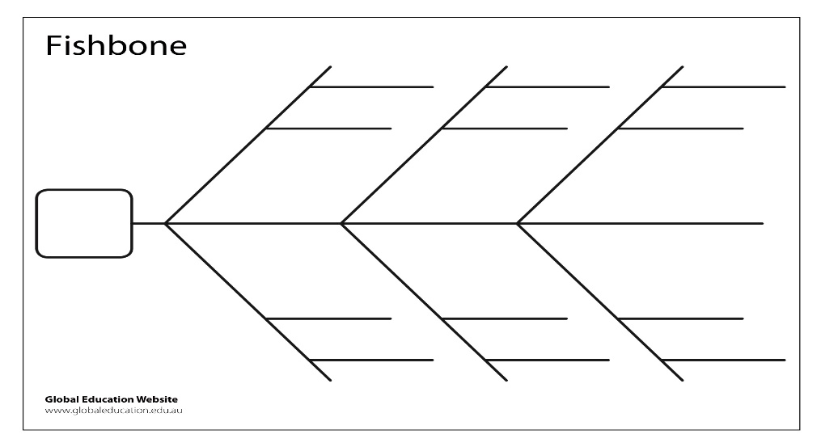
- Method “Fishbone”
Take these flashcards and place them
into the right place.
Make a conclusion.

CARDS:
Why do people travel
On Business
For pleasure
In search of adventure
From curiosity
Go sightseeing
To see the beauty of the world
Go shopping
Meet new friends and people
Learn about traditions
Taste food and try the national cuisine

Определение цели урока по утверждениям.

- Explain the quotation.
Look at the blackboard and read the quotation “The world is a book and those who do not travel read only one page”.
How do you understand this statement? Do you agree with it? Give your reasons.
.
- Define the topic of the lesson:
Today we’ll open a new page in our life and visit an unusual country. Try to guess the name of the country and it will be the topic of the lesson.
1. Cows are sacred animals in this country.
2. Bengal tigers live in its National Parks.
3. The world's highest Mount Everest is situated in this country.
4. It’s Buddha’s birthplace.
5. This country is situated in Asia. It borders on China and India.

(It’s Nepal. – Yes you are right. Today we’ll visit this beautiful country and the topic of the lesson is “The Beautiful Nepal”.

Этап 1.3. Целеполагание
К концу урока ты узнаешь новые слова и сможешь их использовать и рассказать о путешествии в экзотическую страну.
- Goal-setting
By the end of the lesson you will know many new words. You will be able to use them in your speech and talk about travelling abroad. You will learn how to write a travel diary.

БЛОК 2. Освоение нового материала
Этап 2.1. Осуществление учебных действий по освоению нового материала
Работа с текстом:
- Прогнозирование содержания текста.
- Look at the picture and try to guess what the travelers visit, what they saw and who they met. (I think they climbed mountains, met local people and saw some beautiful scenery)

- New words. (Работа с новыми словами).
- In the text you can see the new words in bold. Look at the screen and repeat after me/

Аудирование:
- Listening (задание перед прослушиванием)
Pre-listening task: Listen to the text and find the answers to the questions of ex.1, p.82.
-Where were the travelers?
- What did they see?
- What did they do?

Этап 2.2. Проверка первичного усвоения
Укажите виды учебной деятельности, используйте соответствующие методические приемы. (Сформулируйте/Изложите факты/Проверьте себя/Дайте определение понятию/Установите, что (где, когда) /Сформулируйте главное (тезис, мысль, правило, закон)
Проверьте себя, выберите слова и заполните предложения по смыслу.
- Check yourself

- Ex.4b, p.83.Choose some of the words in bold and complete the sentences.

БЛОК 3. Применение изученного материала
Этап 3.1. Применение знаний, в том числе в новых ситуациях
Работа с детализированной информацией в тексте. Парная работа. Аргументируйте выбор ответа – правда или нет, исправьте ошибки в утвреждениях, если они есть.
- Reading for specific information:
Ex.2, p.82. Read the text again and decide if the statements are true or false. Compare with your partner. Correct the false sentences.
Ex.3, p.82. Answer the questions.

Проверьте себя по словарю. Используйте слова в своих предложениях. Индивидуальная работа
- Check yourself
Ex.6, p.83. Choose the right word. Check in your dictionary. Use the other word in the sentences of your own.
Ex.7, p.83. Fill in: tour, excursion, trip, voyage, journey.

Работа с лексикой (карточки) на поиск антонимов прилагательных. Групповая работа.
- Scanning reading. Work with the flashcards. Group work.
Use these flashcards and match the adjectives from ex. 4a, p.82 with their antonyms.

Этап 3.2. Выполнение межпредметных заданий и заданий из реальной жизни
Проведите интервью одноклассников и создайте по результатам опроса диаграмму.
- Make a pie chart. (математика)
Interview your classmates. Ask them the question ‘Why do you like to travel?’ Use the results of your survey and draw a
pie chart.

Определите тему урока по данным утверждениям.
- В Задании 3 “Define the topic of the lesson” Этапа 1.2 имеются межпредметные связи (география и зоология):
Today we’ll open a new page in our life and visit an unusual country. Try to guess the name of the country and it will be the topic of the lesson.
1. Cows are sacred animals in this country.
2. Bengal tigers live in its National Parks.
3. The world's highest Mount Everest is situated in this country.
4. It’s Buddha’s birthplace.
5. This country is situated in Asia. It borders on China and India.

Этап 3.3. Выполнение заданий в формате ГИА (ОГЭ, ЕГЭ)
Поиск детализированной информации, словообразование.

Reading, p. 98-99. Read the text, then choose the correct answer
Listening, p.99. Listen to the speakers. Which of the comments below might each speaker say? There is one comment you don’t need to use.
Use of English, p.99. Complete the gaps (1-7) with the correct derivatives of the words in bold.

Этап 3.4. Развитие функциональной грамотности
Читательская грамотность. Умение находить и извлекать нужную информацию.

- Read the text again and fill in the table:

Place they visited | How did they get there? | What did they see there? | What did they do there?

Этап 3.5. Систематизация знаний и умений
Использование таблицы для монологического высказывания о путешествии.
- Speaking.
Use the table you have filled in at the lesson and tell about you trip to Nepal.

БЛОК 4. Проверка приобретенных знаний, умений и навыков
Этап 4.1. Диагностика/самодиагностика
Заполнение карты самодиагностики.

Карта самооценки __________________________(фамилия)

№ | Содержание вопросов | Максимальное количество баллов | Количество  полученных баллы
1 | Вставьте новые слова в предложения ex.4b, p. 83 | 6
2. | True/False sentences ex.2, p.82 | 10
3 | Ответы на вопросы по тексту ex.3, p.82 | 4
4 | Вставить фразы в текст | 5
5. | Вставьте слова в предложение ex.7, p.83 | 5
6. | Рассказ о поездке | 10
 | Всего | 40
 | Перевод баллов в отметку: 35-40 – «5»; 30- 34 – «4»; 25-29 – «3»

БЛОК 5. Подведение итогов, домашнее задание
Этап 5.1. Рефлексия
Задать вопросы по освоению нового материала: что новое узнали, что вызвало трудности, что было знакомо и далось легко.

1. Answer the questions:
-What have you learnt at the lesson?
- What didn’t you know?
- What was difficult for you?

2. Finish the sentences:
Now I know…
Now I can…

Этап 5.2. Домашнее задание
Пояснения и подготовка к домашнему заданию по написанию дневника путешественника.

Preparation: define the type of the text. ( фронтальная работа)
- What do you think about the type of text? (This is a diary)
- What is a diary? Give the definition. (A diary is any form of notebook used to record eventful aspects and beautiful memories of our life).
- What kind of diary is it? How is it connected with the topic? (It’s a travel diary because the author describes places he visited during his trip).
- Writing
Write a page in your diary about one of the most exciting trips in your life. Use the plan:
- Place you were.
- Place you lived.
- Places you visited.
- Things you saw.
- People you met.

